# ĐẠI HỌC KHOA HỌC TỰ NHIÊN KHOA CÔNG NGHỆ THÔNG TIN

**MÔN QUẢN LÝ QUY TRÌNH PHẦN MỀM**

**Proof of Concept Thực hiện game Angry Birds với Unity**

**Phiên bản 1.0**

|  |  |
| --- | --- |
| Proof of Concept | Phiên bản: 1.1 |
| Thực hiện game Angry Birds với Unity | Ngày: 28/11/2016 |
|  | |

# Bảng ghi nhận thay đổi dữ liệu

|  |  |  |  |
| --- | --- | --- | --- |
| **Ngày** | **Phiên bản** | **Mô tả** | **Tác giả** |
| 28/11/2016 | 1.0 | Tổng hợp các dữ liệu việc thực hiện game là khả thi. | Lâm Phi Long (1542236), Nguyễn Lộc Danh(1542216), Nguyễn Minh Thắng (1442087) |

|  |  |
| --- | --- |
| Proof of Concept | Phiên bản: 1.1 |
| Thực hiện game Angry Birds với Unity | Ngày: 28/11/2016 |
|  | |

**Mục Lục**

1. Giới thiệu
   1. Mục đích tài liệu
   2. Đối tượng của tài liệu
   3. Tác giả.
2. Mô tả màn chơi
   1. Các đối tượng cụ thể trong một màn chơi và hình ảnh
   2. Thiết lập va chạm giữa các đối tượng
   3. Mã nguồn quan trọng cho việc thực thi màn chơi.
   4. Nguồn tham khảo.
3. Chứng minh tính khả thi có thể thực hiện đồ án.

|  |  |
| --- | --- |
| Proof of Concept | Phiên bản: 1.1 |
| Thực hiện game Angry Birds với Unity | Ngày: 28/11/2016 |
|  | |

**Thực hiện game Angry Birds với Unity**

## Giới thiệu

* 1. **Mục đích tài liệu**

Tài liệu nhằm hướng đến việc giúp các đối tượng đọc tài liệu có cái nhìn cụ thể về quá trình tạo ra một màn chơi game Angry birds bằng Unity qua hình ảnh và mã nguồn cùng với video demo chức năng.

* 1. **Đối tượng của tài liệu**
* Thầy Ngô Huy Biên
  1. **Tác giả**

Tác giả:

Lâm Phi Long (1542236)

Nguyễn Lộc Danh(1542236)

Nguyễn Minh Thắng(1442087)

|  |  |
| --- | --- |
| Proof of Concept | Phiên bản: 1.1 |
| Thực hiện game Angry Birds với Unity | Ngày: 28/11/2016 |
|  | |

## Mô tả màn chơi

* 1. **Các đối tượng cụ thể trong một màn chơi và hình ảnh**

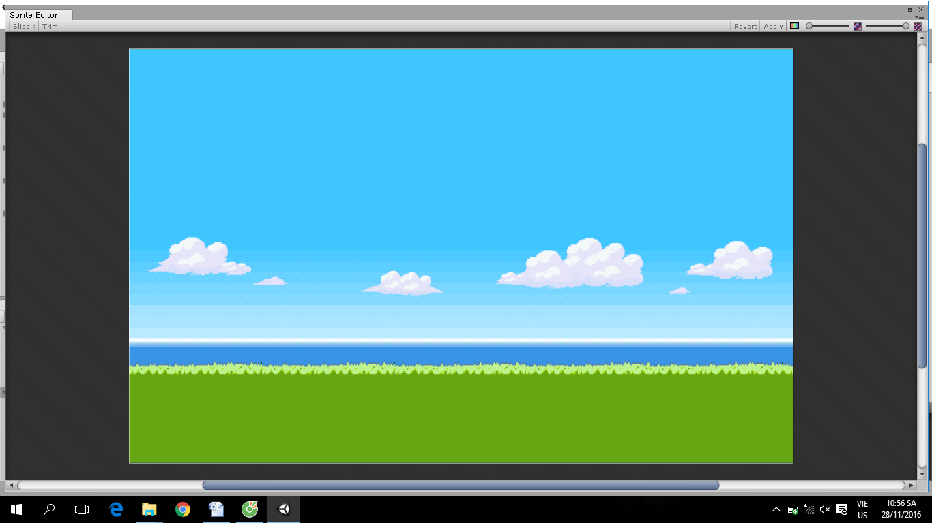Đối tượng 1: Sky cũng là hình nền của game. Có thể là một tấm hình bất kỳ tùy ý thích miễn là không vi phạm bản quyền.

Đối tượng 2: Nền đất được chèn đè lên phần dưới hình nền.

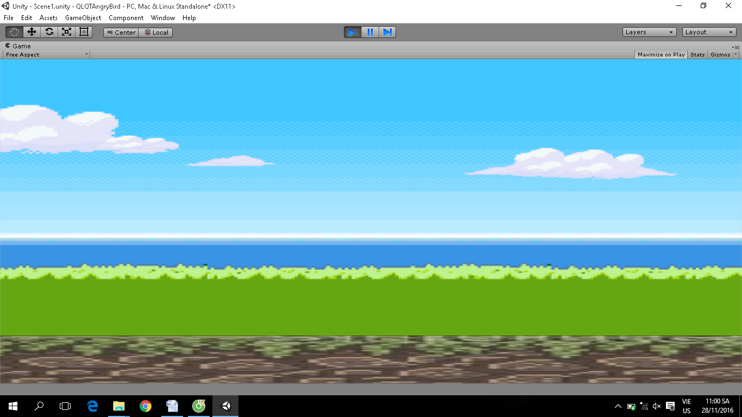

|  |  |
| --- | --- |
| Proof of Concept | Phiên bản: 1.1 |
| Thực hiện game Angry Birds với Unity | Ngày: 28/11/2016 |
|  | |

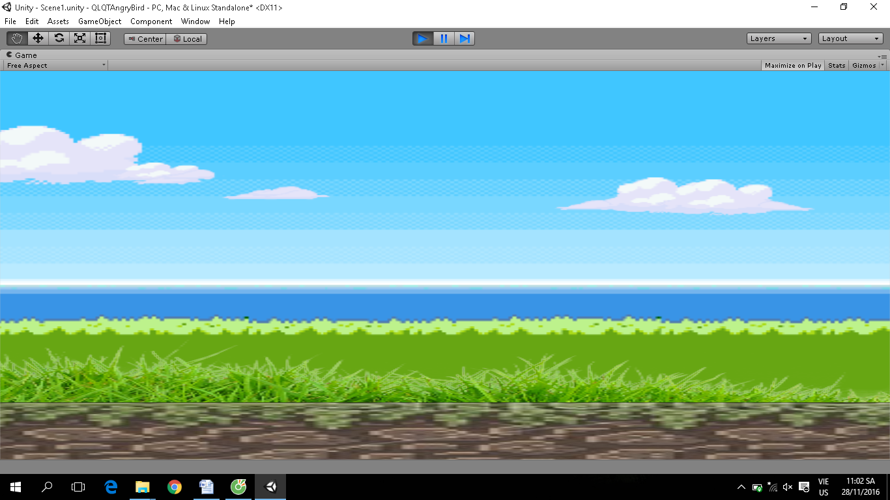Đối tượng 3: Dải cỏ được chèn giữa nền đất và hình nền Sky.

Đối tượng 4: Hai khúc cây được dùng thay cây ná vì lý do không muốn vi phạm hình ảnh của game Angry Birds. Hai khúc cây được kéo thả sát nền đất.

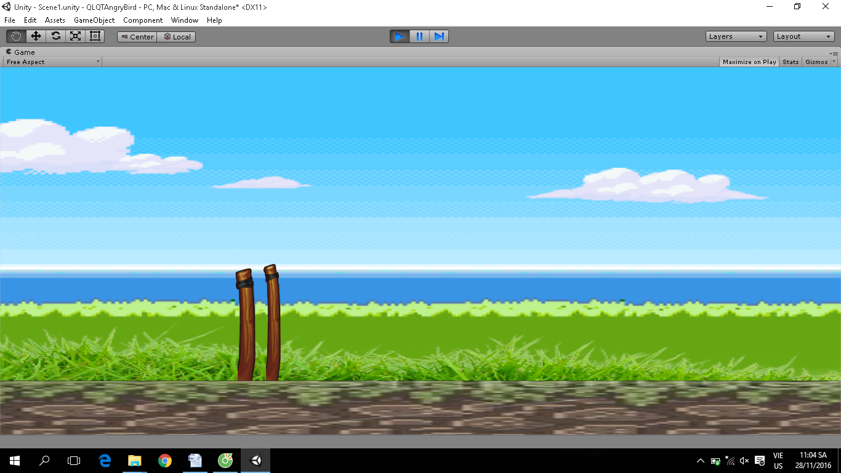

|  |  |
| --- | --- |
| Proof of Concept | Phiên bản: 1.1 |
| Thực hiện game Angry Birds với Unity | Ngày: 28/11/2016 |
|  | |

Đối tượng 5: Hòn đá để bắn thay thế cho con chim vì không muốn vi phạm hình ảnh của angry birds

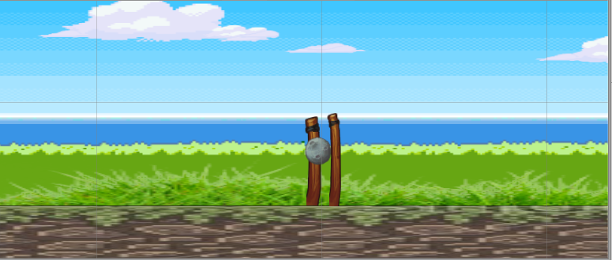

Thông qua đối tượng Line Renderer trong Unity được Add vào hai khúc cây có thể tạo ra được một dây đàn hồi.

Đối tượng 6: Mục tiêu phải đánh

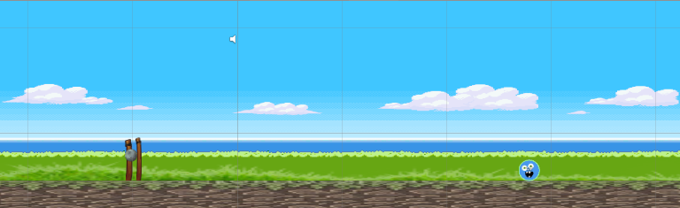

|  |  |
| --- | --- |
| Proof of Concept | Phiên bản: 1.1 |
| Thực hiện game Angry Birds với Unity | Ngày: 28/11/2016 |
|  | |

Đối tượng 7: Các thanh gỗ che chắn mục tiêu.

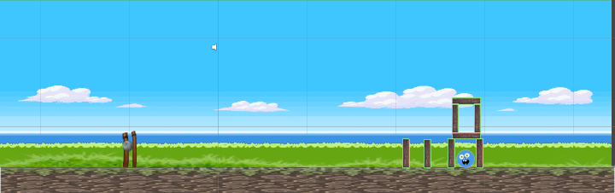

Đối tượng 8: Tạo hai đối tượng LeftMarker và RightMarker để có thể di chuyển theo màn hình bám theo viên đá khi bắn mục tiêu. Vậy là cơ bản dựng xong một màn chơi.

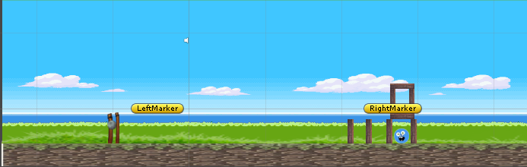

|  |  |
| --- | --- |
| Proof of Concept | Phiên bản: 1.1 |
| Thực hiện game Angry Birds với Unity | Ngày: 28/11/2016 |
|  | |

**2.2 Thiết lập va chạm giữa các đối tượng**

Unity hỗ trợ Collider với các hình dạng khác nhau để bao bọc các đối tượng cần thiết để tạo ra hiệu ứng va chạm khi các đối tượng va chạm nhau. Các đường viền đỏ phía trên là các đường viền Collider (trong Unity là màu xanh lá cây)

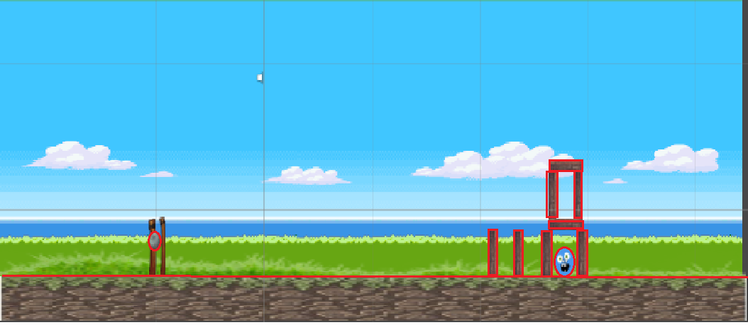

**2.3 Mã nguồn quan trọng cho việc thực thi màn chơi.**

Mã nguồn đại đa số được vitt bằng C#

Đoạn code sau đưa cào Main Camera để có thể chạy theo đối tượng hòn đá trong quá trình bay đến mục tiêu.

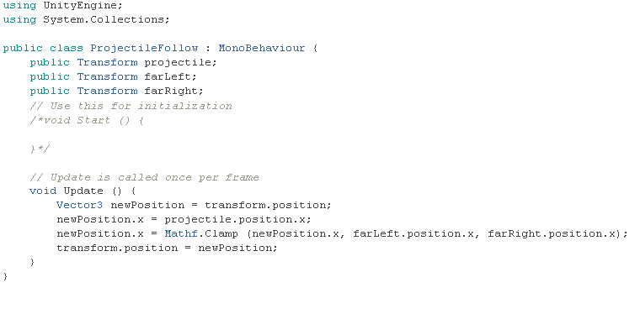

|  |  |
| --- | --- |
| Proof of Concept | Phiên bản: 1.1 |
| Thực hiện game Angry Birds với Unity | Ngày: 28/11/2016 |
|  | |

Đoạn code sau xử lý va chạm đủ để hủy diệt mục tiêu

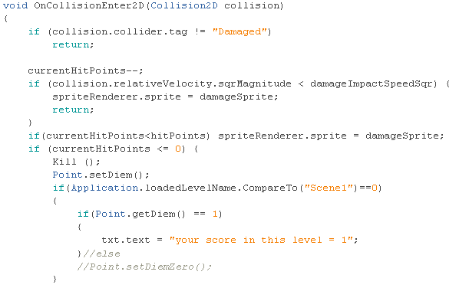Đầu tiên cần thiết lập số lần va chạm tối đa bằng một con số nào đó

Ở đoạn currentHitPoints < =0 ý chỉ sau mỗi lần va chạm thì số lần va chạm tối đa của mục tiêu sẽ giảm đi 1 đến khi <= 0 thì mục tiêu sẽ bị diệt. Chức năng tính điểm vẫn chưa hoàn thiện.

Hàm Kill();

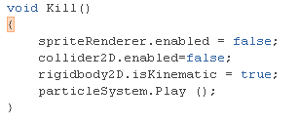

Đối đối với mục tiêu ở hai khúc cây thì sẽ xử lý kéo dây và bắn. Sau đây là đoạn code xử lý kéo.

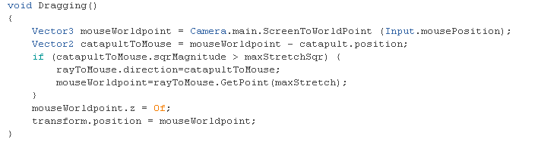

|  |  |
| --- | --- |
| Proof of Concept | Phiên bản: 1.1 |
| Thực hiện game Angry Birds với Unity | Ngày: 28/11/2016 |
|  | |

Xử lý nếu click chuột kéo thả thì sẽ gọi hàm Dragging(); để bắn mục tiêu

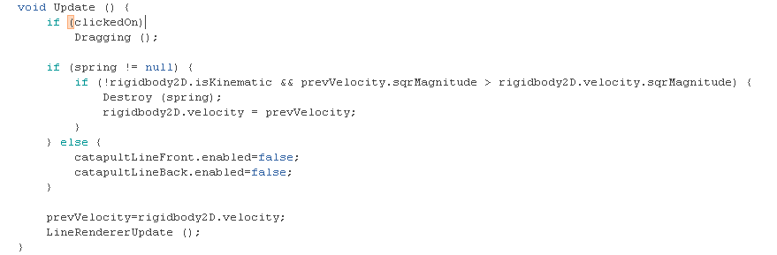

Ở trên chỉ là một số hàm cần thiết để thực thi một màn chơi, còn những chức năng khác vẫn chưa hoàn thành.

**2.4 Nguồn tham khảo**

Các chức năng cơ bản là từ nguồn hướng dẫn trên youtube : Từ khóa “Unity 4.6 Angry Birds Ders-1”

## Chứng minh tính khả thi có thể thực hiện đồ án

Qua những thông tin trên có thể thấy được có thể hoàn thành đồ án. Clip sau đây có thể chứng minh điều đó:

https://www.youtube.com/watch?v=Bd87ZpFmCFc&feature=youtu.be